21살 생일 맞은 아이템매니아, ”안전거래 문화 확산 재다짐”
- 아이템매니아, 성인이 된 템만이에게 ‘클린거래문화 공로상’ 시상… “각오 새롭게!”
- 아이템매니아, 모니터링부터 상담까지 사고대응팀 24시간 운영…“사고율 제로 위해 불철주야”
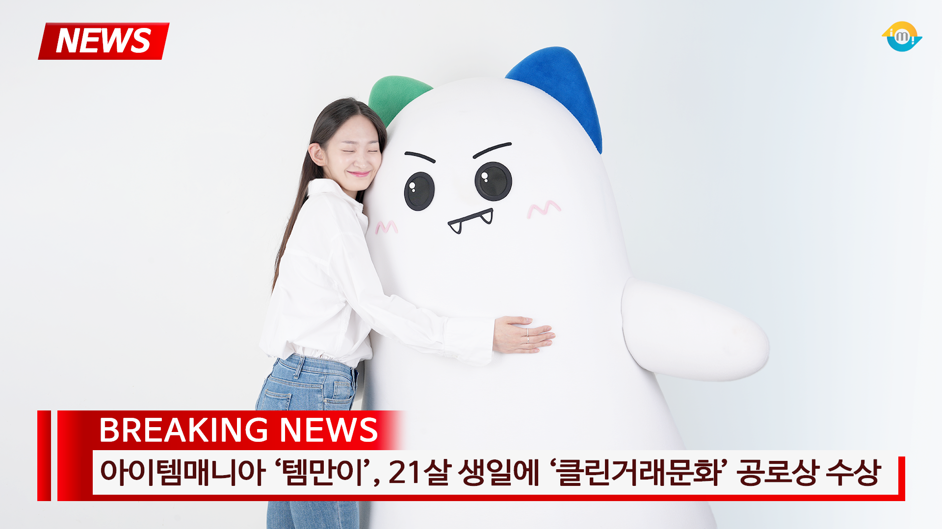

아이템매니아가 마스코트 ‘템만이’에게 창립 21주년 기념 ‘클린거래문화’ 공로상을 수여했다 (제공 = 아이엠아이)

(2023년 8월 1일) 아이엠아이가 운영하는 국내 최대 게임 아이템 중개거래 플랫폼 아이템매니아가 지난달 31일 꽉 찬 스물 한 살이 되었다. 이날 아이템매니아 캐릭터 ‘템만이’의 21살 생일을 축하하며 안전거래 문화 확산에 대한 다짐을 밝혔다.

아이템매니아 21주년을 맞아 마스코트 ‘템만이’의 생일파티가 열렸다. 스물 한 살. 완전한 성인이자 사회인으로서의 책무를 감당하기 시작하는 나이다. 게임 업계 내 성인이 된 템만이에게 케이크와 함께 ‘클린거래문화 공로상’을 수여하는 등 그동안 게임아이템 안전거래 문화를 정착시켜온 아이템매니아를 상징하는 퍼포먼스가 진행됐다.

20년 넘게 변하지 않은 아이템매니아의 핵심 가치는 ‘안전거래 정착’이었다. 실제로 지난 3년간 아이템매니아 내 거래사고율은 ▲2020년 0.17% ▲2021년 0.11% ▲2022년 0.08%로 매년 ‘사고율 제로’에 수렴하는 수치를 기록하고 있다. 이는 고객인증 제도, 결제시스템, 그리고 에스크로 서비스 등 시스템적인 보호장치 뿐만 아니라 아이템매니아만의 엄격한 안전거래 정책을 고수해온 결과다.

특히 아이템매니아는 사고 예방에 방점을 두고 있다. 업계 최초로 사고대응센터를 설립, 현재까지 24시간 운영하고 있으며 60여 개 이상의 세부 기준에 따라 실시간 모니터링을 진행하고 있다. 사고 접수건에 대해서는 수사기관 신고 및 내부 보상제도 안내를 통해 소비자 피해의 최소화를 위해 적극적으로 나서고 있으며, 동시에 사전 모니터링과 접수 사례 분석을 기반으로 내부 대응 정책을 지속적으로 업데이트하는 등 보다 안전한 서비스를 제공하기 위한 각고의 노력을 기울여왔다.

아이템매니아 컨택센터 박준욱 센터장은 “사고대응센터가 설립된 이래로 안전 거래를 위협하는 요소에 대해서는 타협이 없었다. 그렇기에 개인간 직거래 과정에서 사기와 폭력 등 부작용이 빈번하게 발생했던 2000년대 초반을 떠올렸을 때, 아이템매니아가 게임 아이템거래 시장의 문화를 바꾸는데 큰 역할을 해왔다는 자부심을 느낀다”라고 밝혔다.

또한 “최근의 사고 유도자들은 이전과 달리 자사 RM기능을 분석하고 사전테스트를 진행하는 등 지능화된 사기 행각을 시도하고 있다. 이에 아이템매니아는 24시간 철저한 분석과 대응을 지속함으로써 아이템매니아 이용자들이 안심할 수 있는 거래환경을 만들어 가는데 최선을 다할 것이다”라고 덧붙혔다.

끝.

